**Лабораторна робота №10**

**Тема:** Логічні операції

**Мета роботи:** Використовуючи середовище Visual Studio, освоїти методи програмування з використанням логічних операцій на мові Assembler.

**Кізло Т. М. ПМі-24**

**Варіант: 8**

**Методика:**

1. У середовищі Visual Studio створив простий проект на мові C++.
2. Підключив інструмент Microsoft Macro Assembler, активізувавши опцію masm.
3. З використанням асемблерної вставки реалізував програму для аналізу стану бітів двійкового масиву (підрахунку в масиві з восьми чотирибітових слів кількості слів з парним числом одиниць в слові):

**Реалізація:**

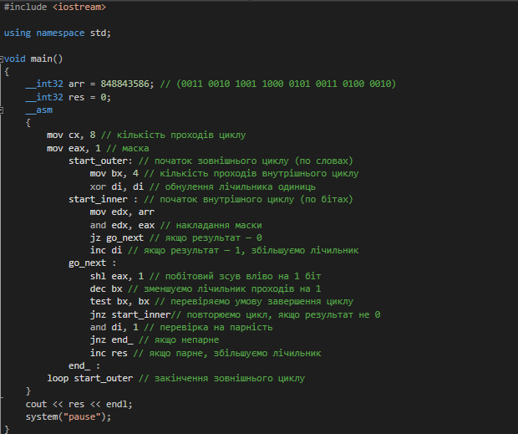

**Результат компіляції:**

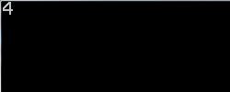

1. Реалізував програму аналізу двійкового масиву, обравши завдання згідно зі своїм варіантом.

**Текст завдання:**

Задано масив з 5 байт. Розглядаючи його як масив з 8 п’ятирозрядних слів, знайти всі "виключні або" всіх 8 слів виразу "10101".

**Реалізація:**

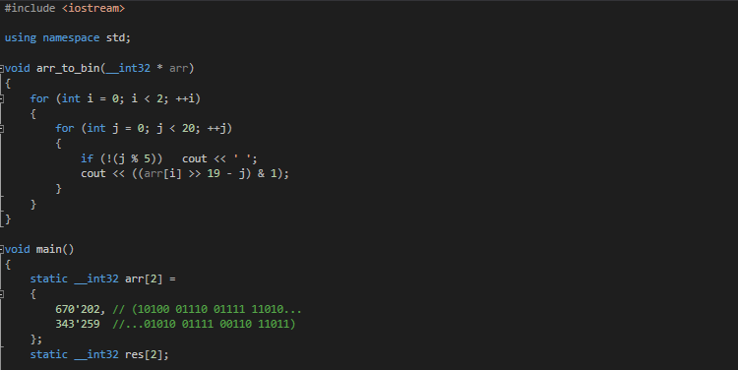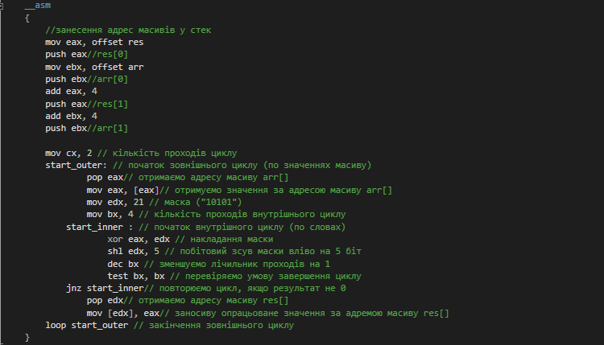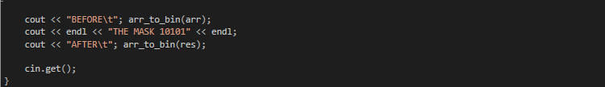

**Результат компіляції:**



**Висновок:**

Використовуючи середовище Visual Studio, освоїв методи програмування з використанням логічних операцій на мові Assembler.